**仗剑行**

　　侠士，掌门，宗师

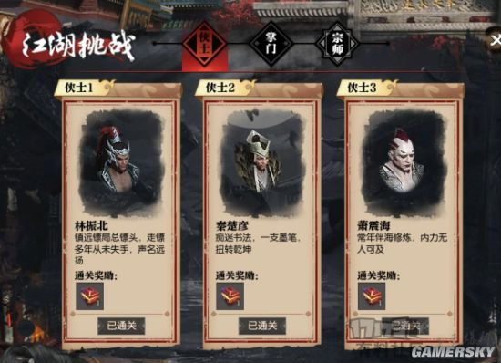

游民星空

　　第一个boss：超简单，他只会放一个技能，放一个黄圈在地上（持续伤害），所有人不要呆圈里就可以。

　　第二个boss：也超简单，隔一段时间刷出四个小怪，集火杀掉小怪就行。

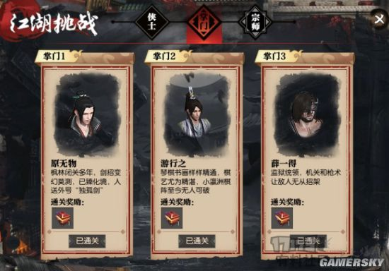

游民星空

　　第二个boss：无难度，两个技能（天机一指，随便指一人会倒地，伤血；然后一招是地上随机刷出小红圈圈，所有人躲开即可），无脑过。

　　第三个boss：有一个点名冲撞的技能（往旁边位移躲开即可）；血下到三分之一，会在中间刷出一个喷火的台子，所有人不要靠近，扛不住。

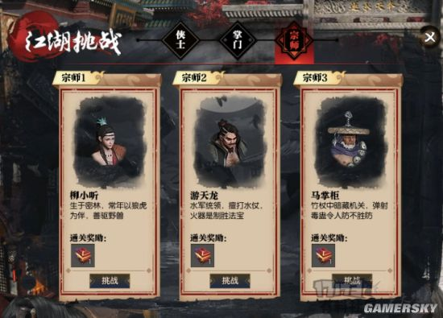

游民星空

　　第一个boss：难点在于，会刷出一个只白色的狗（大白），追着一个人跑，这时候是没什么伤害的，然后刷出一只黑色的狗（二哈）

　　随机点名一人，被二哈扑到会秒杀！（怎么躲呢？被点名的人要跑到boss后面，让大白--boss--你，成一条直线站位），这时候二哈扑过来是没有伤害的。

　　第二个boss：和武林风云录老四机制差不多，会刷红圈圈填地图，T沿着地图边缘拉，区别就是过一段时间，红圈会消失一部分，这个时候就考验队伍的输出能力啦。

　　第三个boss：对近战不太友好，一招插竹子匝地，必须躲开，伤害很高；然后一招是万毒弑天，主要是T会中招，脚下出绿色毒液持续掉血，T必须跑，而且毒液留在地上不会消失。要么把毒液传给队友（碰一下），要么就是一直跑，但是毒液不消失。

　　很快就会填满地图，没地方可站。所以最好传给队友。

**武林风云录**

　　第一个boss：很简单，难点是会出一个点名技能，boss会出文字提示：被点的人跑就对了，远离boss。脆皮被打到直接gg。

　　第二个boss：T拉在中间，然后boss扔酒桶的技能要躲掉，会被定身。隔一段时间地上会刷出加攻击的酒，让输出喝。

　　然后会刷出几个小怪，不会刻意去打，等小怪靠近boss，丢群和控制弄死，小怪死之后会掉解酒药。（上面喝攻击酒的不和解酒会被晕）

　　第三个boss：它会随机给两个人头上来炸弹，有炸弹的人远离队友即可，如果是T。（T把boss拉在中间，其他人远离即可）

　　然后会刷出两只鸟，集火干掉即可（否则两只鸟汇合之后会爆）。

　　boss血下到一半之后，会出全屏秒杀技，屏幕会有倒计时。（所有人躲在冰块后面即可）

　　中间会出一个把所有人拉向boss的技能，如果炸弹同时出会很危险，有位移的赶紧跑。

　　360s之内速度打完，否则boss狂暴全屏秒杀！（这时候是没有冰可以躲的）

　　补充一点，冰后面可以站几个人，但是必须叠在一起，注意和boss的角度。

　　第四个boss：T奶给力的话，只要注意一个技能（地上刷一个红圈圈，持续掉血，而且这个红圈不会消失），那么地图大小有限，所以拉的不好的话，很容易红圈就填满了整个地图，将没有地方可以站！！（那么开场T最好把boss拉到角落，然后靠墙边慢慢填圈圈）

　　boss刷出第一个红圈之后，会刷出一个幻境，除开T和奶，所有人都进去幻境里面，打怪捡道具给里面的白剑回血！！T和奶就在外面溜着boss跑就可以，难点就是输出要够，否则T和奶在外面很难受。

**决战舞阳城**

　　12人团本配置：两T+两奶+输出

　　第一个boss：送分boss，主T把boss拉到12点位置，有小怪刷出来副T把小怪也拉过去，然后大家输出就可以了。

　　第二个boss：去第二个boss的路上有地刺，死掉没关系，让奶妈拉就可以了。

　　有六个使者，分别对应六大职业，先杀琴心尊使

　　会随机点名两人，头上会有一个带翅膀的眼睛，被点名会有boss来追，跑就对了，不要被大招控住，否则就是死。

　　然后会随机点名一人，头上出现仇恨两字，所有boss会去集火被点名的人。还是跑，最好骑马跑，跑到柱子后面去，就这样把boss磨死。

　　第三个boss：龙卷风技能，所有人闪开躲，操作好的原地躲。

　　然后会刷出两小怪（仰慕者），最好拉到一起集火秒掉，会给boss回血。

　　然后就是会拉五个人跳舞（劲舞团模式），出跳舞提示所有人离开中间（两T两奶+一个输出低的呆中间跳舞），其他人把小怪打死解救队友。循环几波boss就灭掉了。

　　第四个boss：注意两点，刷出某人的魂魄必须集火杀死（否则那么队友死）。

　　共奏，会随机给一人一个棋谱（123456789对应宫赏角羽徽五个位置），头上有数字的人按对应的位置站。30秒时间，站不好就团灭。

　　如此循环四波！